單元六: 物質的粒子觀
課題：影響氣壓的因素

姓名:_______________
班別:__________( )
日期:_______________
任務一: 你的飲筒內水位高度是多少?

- 你得到一支飲管和一杯水。
- 把飲管放入水中並觀察水位高度。
- 用拇指按緊飲管口，然後把飲管放入水中，再次觀察水位高度。

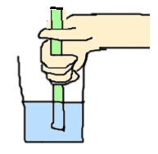  圖1a: 把飲管放入水中 | 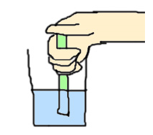  圖1b: 用拇指按緊飲管口，然後把飲管放入水中

- 比較圖1a和圖1b，它們的水位高度有什麼不同?請簡單解釋。
圖1b比圖1a沒有按緊飲管時水位高度較為低。
當我們用拇指按緊飲管口， 飲管內的空氣不能離去。當我們把飲管放入水中，飲管內的空氣施加壓力給管內的注水，因此，水位高度比沒有用手指按著時為低。

任務二 : 在熱水中的氣體膨脹
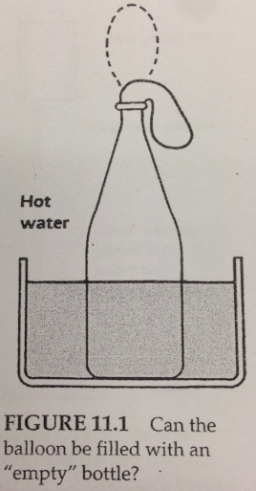
圖2: 汽水瓶放於熱水盤中

- 你會得到一個汽水瓶、一個氣球、一盤熱水和一盤冷水。
- 把橡膠氣球繫於汽水瓶口上。
- 把汽水瓶放於熱水盤如圖2時，有什麼事發生呢?請解釋。
氣球會膨脹和升起。
當我們把橡膠氣球繫於汽水瓶口上，汽水瓶內的空氣不能離去，當汽水瓶被放於熱水盤中時，汽水瓶內的空氣受溫度上升而膨脹。因此氣球也膨脹起來。

- 當瓶子放於冷水盤中時，有什麼事發生呢 ?
氣球會收縮和塌下。

- 根據粒子理論，汽水瓶充滿空氣粒子，請在以下兩圖中利用箭頭來表示瓶中空氣粒子的運動。
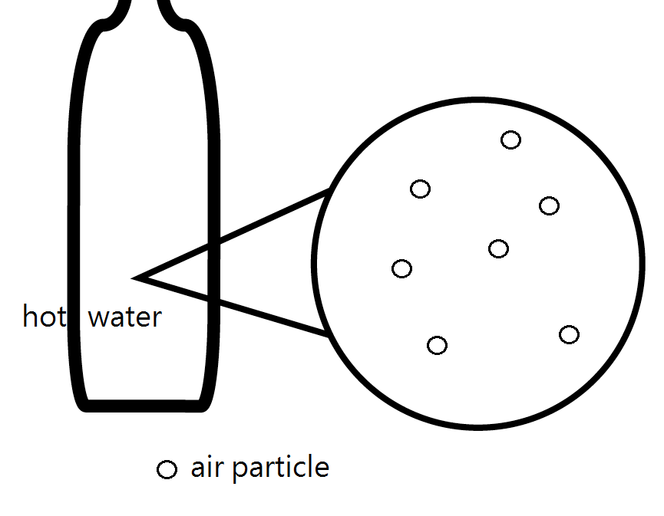  氣體粒子  熱水  圖 2a: 瓶子被放於熱水盤中 | 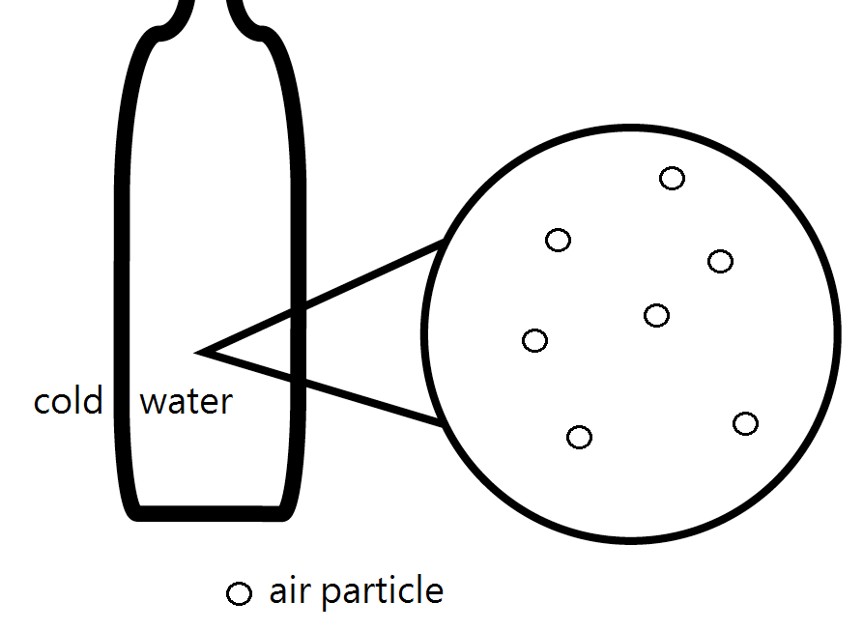  氣體粒子  冷水  圖2b: 瓶子被放於冷水盤中

- 請以粒子理論來解釋為何當瓶子被放於熱水盤後，氣球會膨脹。

汽水瓶充滿空氣粒子，當我們把汽水瓶放於熱水盤時，空氣粒子取得更多的能量，氣體粒子的速度上升. 它們快速地碰撞氣球的內壁。汽水瓶內的氣壓因而上升並使氣球膨脹起來。

任務三: 利用粒子理論來解釋日常生活的例子
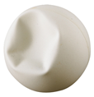
第一個情境: 回復凹了的乒乓球

- 你會得到一個弄凹了的乒乓球，請提出一種方法來回復乒乓球的原狀。
請在以下空位描述你的你的方法。
把弄凹了的乒乓球放於熱水中，它的形狀便會復原。

- 請以粒子理論來解釋為何你的方法可以復原凹了的乒乓球。
當我們把凹了的乒乓球放於熱水中, 乒乓球內的空氣粒子獲得更多能量。空氣粒子移動較快，碰撞乒乓球內壁的次數增加，因此，乒乓球內的氣壓施加壓力於內壁上使乒乓球的形狀復原。

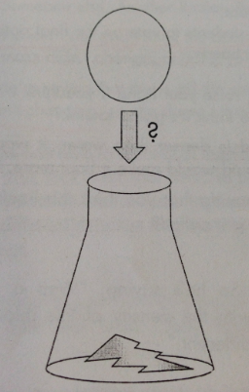
第二種情境 : 把熟蛋放進試瓶子去

- 把熟蛋放在試瓶口之上。請提出一種方法把熟蛋放進瓶中。請不要把蛋弄破。
請在以下空位描述你的你的方法。
先把熱水倒進瓶中，再把熟蛋放在試瓶口之上，熟蛋走進瓶子去。

- 現在老師會播放一段短片說明如何把熟蛋放進試瓶子去。請用粒子理論來解釋為何熟蛋能走進盛有熱水的瓶子去。

當我們把熱水倒進瓶中，瓶中空氣的粒子獲得更多能量，部份空氣的粒子因而離開瓶子。當瓶子冷卻下來，瓶中的氣壓比原來更低，因此，瓶外的氣壓比瓶內的氣壓大，並把熟蛋推入瓶子去。

根據以上兩個情境，兩種影響氣壓的因素是什麼?
- 氣體粒子獲得的能量。
- 氣體粒子的數量。

任務四: 以粒子理論來估計結果

把充了空氣的氣球放於連接有真空氣泵的密封箱子，

- 當氣泵開啟後，氣球有什麼變化? 請在圖4b 繪畫氣球的形狀以表達你的答案。
氣球會脹起。

連接真空泵

在以下兩圖中，分別繪畫開啓氣泵前和後，箱內空氣粒子的情況。

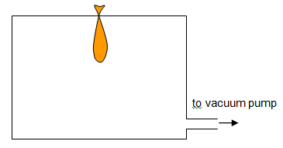圖4a: 開啓氣泵前  連接真空泵 | 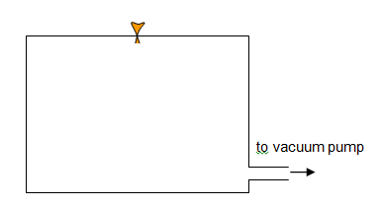圖4b: 開啓氣泵後  連接真空泵

(c) 請利用粒子理論解釋當開啟氣泵後，氣球為什麼會膨脹。
當氣泵開啟後，部份箱內的氣體被抽走，碰撞箱內壁的粒子少了，因此，箱內的氣壓下降箱內的氣壓下降。箱外的氣壓會把氣球脹起。

